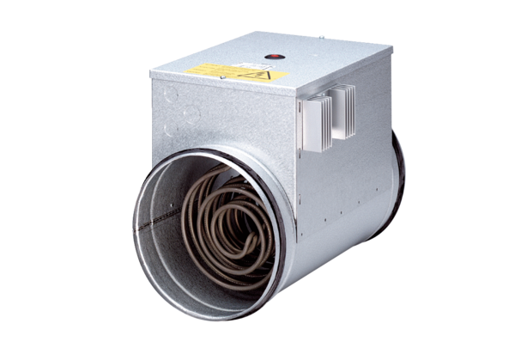Elektro-Lufterhitzer mit Regler DRH 25-9 RVerpackungseinheit: 1 StückSortiment: C
Artikelnummer: 0082.0145Hersteller: MAICO

